**Доктор Айболит**

**Цель:** продолжить знакомство с творчеством К. И. Чуковского, познакомить со сказкой «Айболит»; формировать навыки диалогической и монологической речи; учить выполнять короткие инструкции, данные в тексте; воспитывать вежливость, чуткость по отношению к друзьям и взрослым.

**Оборудование:** диск с записью мультфильма по сказке К. Чуковского «Айболит»; рисунки-отгадки (ёж, машина, расческа); элементы костюмов к инсценировке третьей части сказки.

Воспитатель. Сегодня на занятие вы не только узнаете, почему К. И. Чуковский так назвал свою сказку, а также отправитесь в волшебное путешествие через леса, океаны, высокие горы и кручи. Готовы к преодолению препятствий? Поехали!

***Чуковский Корней Иванович  
(1882 - 1969)***

Чуковский Корней Иванович, настоящее имя Корнейчуков Николай Васильевич (1882 - 1969), поэт, прозаик, переводчик.   
Родился 19 марта (31 н.с.) в Петербурге. Когда ему было три года, родители развелись, он остался с матерью. Жили на юге, в бедности. Учился в одесской гимназии, из пятого класса которой был исключен, когда по специальному указу учебные заведения "освобождали" от детей "низкого" происхождения.   
С юношеских лет вел трудовую жизнь, много читал, изучил самоучкой английский и французский языки. В 1901 начал печататься в газете "Одесские новости", в качестве корреспондента которой был в 1903 направлен в Лондон. Целый год жил в Англии, изучал английскую литературу, писал о ней в русской печати. После возвращения поселился в Петербурге, занялся литературной критикой, сотрудничал в журнале "Весы".   
В 1905 организовал еженедельный сатирический журнал "Сигнал" (финансировал его певец большого театра Л.Собинов), где помещались карикатуры и стихи антиправительственного содержания. Журнал подвергся репрессиям за "поношение существующего порядка", издатель был приговорен к шести месяцам заключения.   
После революции 1905 - 1907 критические очерки Чуковского появились в различных изданиях, позднее были собраны в книгах "От Чехова до наших дней" (1908), "Критические рассказы" (1911), "Лица и маски" (1914) и др.   
В 1912 поселился в финском местечке Куоккола, где подружился с И.Репиным, В.Короленко, Л.Андреевым, А.Толстым, В.Маяковским и др.   
Позднее напишет мемуарно-художественные книги об этих людях. Многогранность интересов Чуковского выразилась в его литературной деятельности: издает переводы из У.Уитмена, изучает литературу для детей, детское словесное творчество, работает над наследием Н.Некрасова, своего любимого поэта. Выпустил книгу "Некрасов как художник" (1922), сборник статей "Некрасов" (1926), книгу "Мастерство Некрасова" (1952).   
В 1916 по приглашению Горького Чуковский руководит детским отделом издательства "Парус" и начинает писать для детей: стихотворные сказки "Крокодил" (1916), "Мойдодыр" (1923), "Муха-цокотуха" (1924), "Бармалей" (1925), "Айболит" (1929) и др.   
Чуковскому принадлежит целая серия книг о мастерстве перевода: "Принципы художественного перевода" (1919), "Искусство перевода" (1930, 1936), "Высокое искусство" (1941, 1968). В 1967 вышла книга "О Чехове".   
В последние годы жизни выступал со статьями-эссе о Зощенко, Б.Житкове, А. Ахматовой, Б.Пастернаке и многих других.   
В возрасте 87 лет К.Чуковский умер 28 октября 1968 в Кунцево. 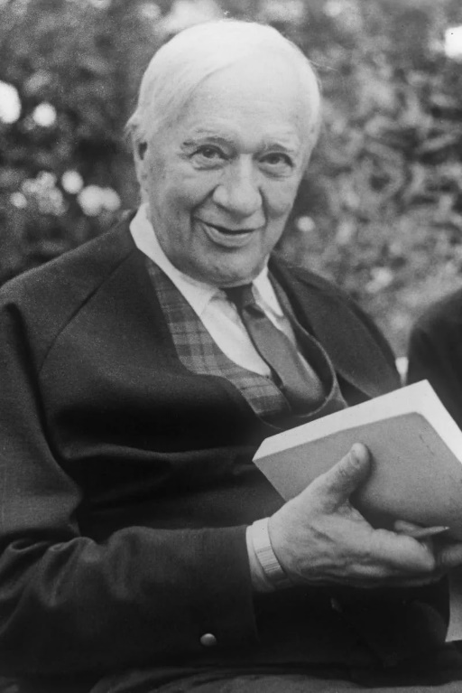Похоронен в Переделкино, где он жил долгие годы.

— С какими сказками К. И. Чуковского мы уже знакомы? («Федорино горе», «Мойдодыр»)

— Как вы думаете, почему дедушка Корней так назвал сказку — «Мойдодыр». Давайте вместе произнесем её название: «Мой-до-дыр». (Ответы детей.)

— А вот в названии сегодняшней сказки тоже есть тайна. Давайте вместе произнесём его и внимательно вслушаемся: «Ай-болит».

— Когда так говорят: «Ай, болит!»?

— А кто помогает детям выздороветь? (Врачи, доктора)

— На прошлых занятиях мы говорили, что дедушка Корней очень любил шутить с детьми, а особенно загадывать им загадки. Секрет названий сказок мы уже разгадали. А вот — и новые загадки от Корнея Ивановича!

• Вот иголки и булавки

Выползают из-под лавки.

На меня они глядят,

Молока они хотят. (Ёж)

 • Маленькие домики по улице бегут,

Мальчиков и девочек домики везут. (Автомашины)

 • Хожу-брожу не по лесам,

А по усам, по волосам,

И зубы у меня длинней,

Чем у волков и медведей. (Гребешок, расческа)

— Молодцы, ребята, вы вновь справились с хитринками-загадками весёлого писателя.

 Знакомство со сказкой К. И. Чуковского «Айболит»

Частично текст читает воспитатель, а частично идёт просмотр эпизодов из мультфильма.

1. Чтение первой и второй частей сказки воспитателем

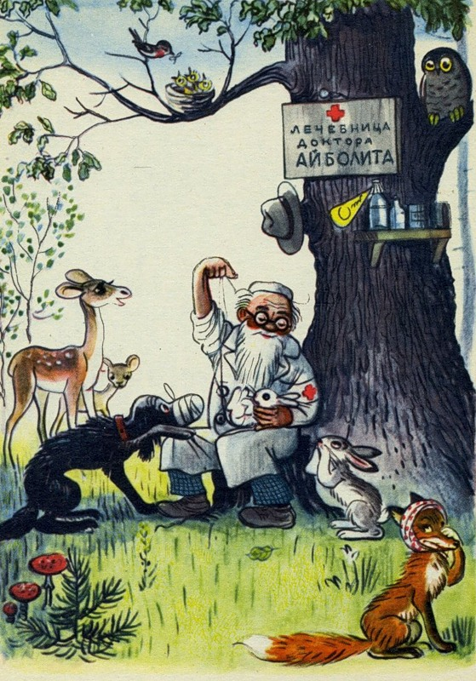— Каким был доктор Айболит? (Добрым)

— Кого укусила оса? (Лисицу)

— Почему пришёл Барбос? (Курица клюнула в нос.)

— Почему прибежала зайчиха? Что она закричала? (Мой зайчик, мой мальчик попал под трамвай!)

— Где он бегал? (По дорожке)

— Что сказал Айболит? (Подавайте его сюда!)

— Как доктор вылечил заиньку? (Доктор пришил ему ножку.)

— Что закричала зайчиха-мать, когда увидела, что заинька прыгает снова? (Ну, спасибо тебе, Айболит!)

2. Чтение третьей части сказки «Айболит». работа по содержанию

Эту часть можно проинсценировать, заранее подготовив некоторых детей.

— Что принёс шакал? (Телеграмму)

— Что случилось в Африке? (Заболели малыши.)

— Был ли указан адрес в телеграмме? (Да)

— Как вы думаете, доктор поможет больным малышам?

3. Чтение (или просмотр эпизодов мультфильма) четвёртой, пятой и шестой частей. работа по содержанию

— Кто первым пришёл на помощь Айболиту? (Волк)

— Какое слово неустанно твердил Айболит? (Лимпопо)

— Кто помог Айболиту переправиться через океан? (Кит)

— Как только на пути доктора встали горы, кто пришёл ему на помощь? (Орлы)

— Как вы думаете, доберется доктор до больных или нет?

4. Чтение (или просмотр эпизодов мультфильма) седьмой и восьмой 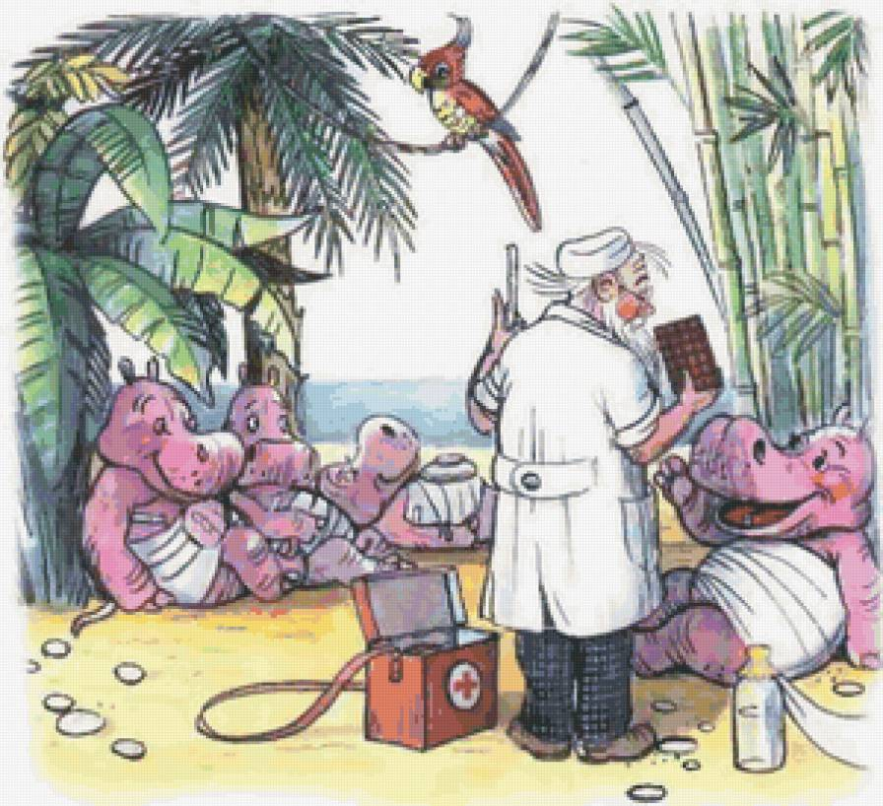частей сказки «Ай6олит». работа по содержанию

— У кого болел животик? (У бегемотиков)

— Чем болели страусята? (Корь, дифтерит, оспа, бронхит)

— Что болело у малюток-акулят? (Зубки)

— Где прикорнула зубастая акула? (На солнышке)

— Что кричал Айболит, когда увидел Африку? (Да здравствует милая Африка!)

— Что кричала детвора? (Приехал, приехал! Ура! Ура!)

— Чем доктор лечил малышей? (Шоколадом, гоголем-моголем)

5. Чтение последней, девятой части сказки. работа по содержанию

— Что делали звери, когда выздоровели? (Смеялись, баловались, плясали, подмигивали...)

6. Выполнение коротких инструкций, данных в тексте

— И акула Каракула                  (Дети друг другу подмигивают.)

Правым глазом подмигнула.

— А малютки бегемотики            (Дети хватаются за животики и смеются, раскачиваясь в разные стороны.)

Ухватились за животики

И смеются, заливаются.

И пошли они смеяться,               (Дети танцуют, веселятся.)

И плясать и баловаться...

И кричит он, и поёт он:              (Дети радостно вслед за воспитателем проговаривают слова Гиппопотама.)

«Слава, слава Айболиту!

Слава добрым докторам!»

 — Понравилась ли вам сказка?

— Кто её автор?

— Почему сказка имеет такое название?

— Какие сказки Корнея Чуковского вы знаете?

— Что больше всего понравилось на занятие?

﻿

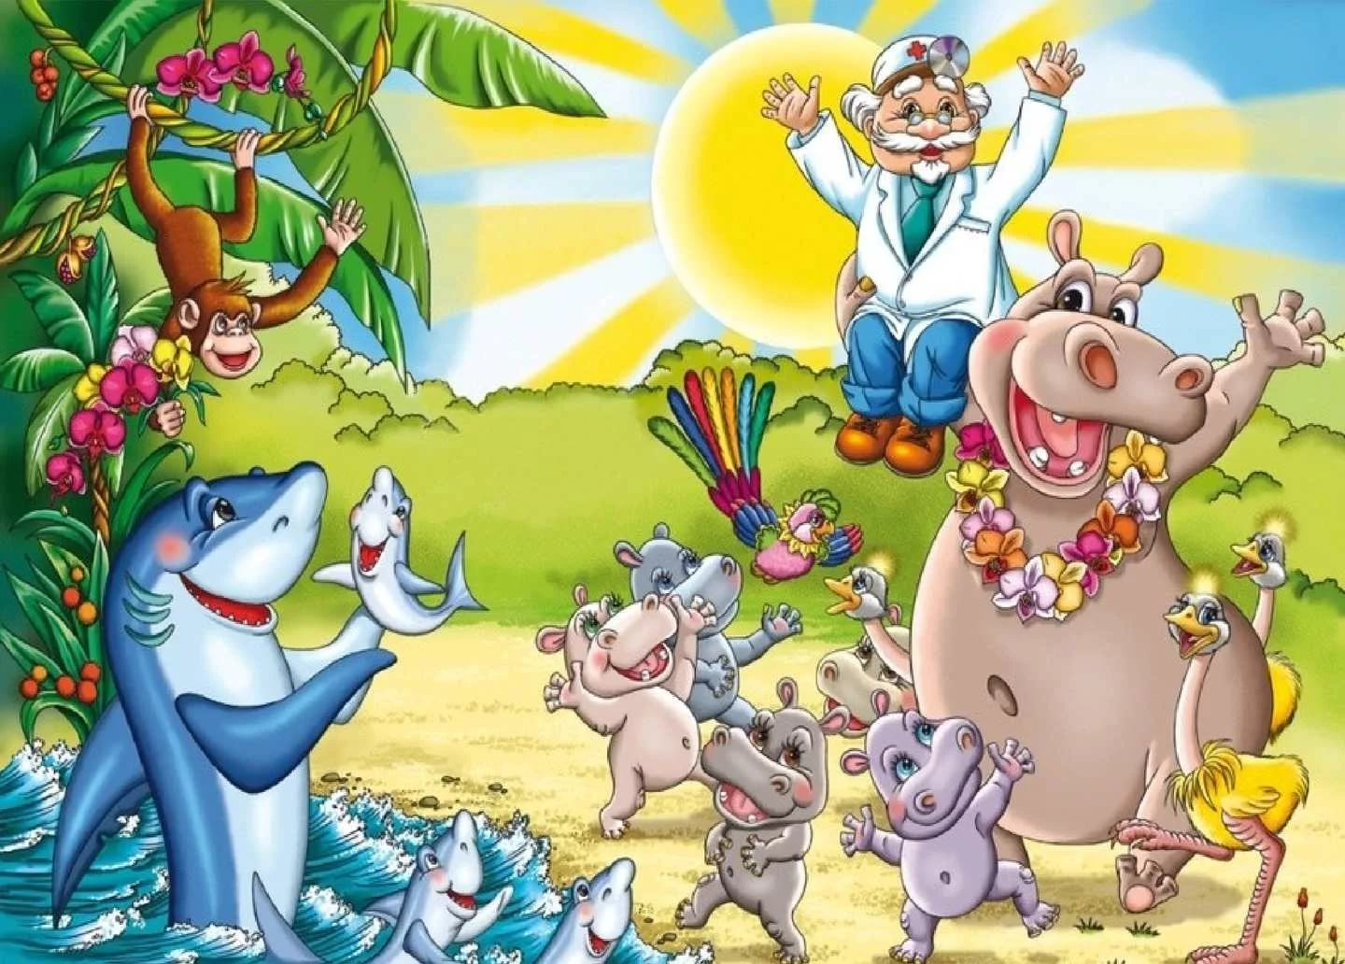

**И за крепим нашу тему творческим заданием!**

